Техника цифровой коронки для детей: инновационный подход к восстановлению временных зубов

Аннотация
Цель данного клинического случая – представить Kids Digital Crown Technique (KDCT), инновационную методику восстановления временных зубов индивидуальными ортопедическими коронками.
Методы
Шестилетний пациент поступил в нашу клинику с обширным кариозным процессом, поразившим зуб 8.4. После оценки состояния пациента был снят цифровой внутриротовой оттиск и в цифровом виде отправлен в зуботехническую лабораторию для изготовления индивидуальной коронки на зуб. После эндодонтического лечения и минимального препарирования зуба коронка была зафиксирована с помощью композитного цемента.
Результаты
Процедура позволила создать индивидуальную коронку, готовую к установке сразу после эндодонтического лечения. Коронка была правильного размера, легко адаптировалась и имела натуральный цвет. Протокол следует простому, удобному для ребенка рабочему процессу, сокращая оперативное время и сохраняя преимущества других процедур.
Заключение
Цифровая техника изготовления коронок Kids Digital Crown Technique является эффективной процедурой восстановления временных зубов с помощью протезов. Для подтверждения эффективности этой методики необходимы будущие проспективные исследования.

Актуальность

Критическим аспектом восстановления временных зубов является высокий процент неудач прямых композитных реставраций [Gao, 2018*]. Сильно разрушенные или крайне деминерализованные временные зубы часто бывает трудно восстановить из-за макро- и микроструктурных деформаций [Paglia, 2018; Chisini et al., 2018; Pasini et al., 2018*]. На самом деле временные зубы не только имеют более узкую жевательную поверхность и более широкую/большую пульпарную камеру по сравнению с постоянными, но и меньшие эмалевые призмы, которые наряду с более низкой минерализацией делают их более подверженными потенциальному повреждению. Впоследствии кариес, поражающий временные зубы, имеет более агрессивное поведение, быстро вовлекая в процесс пульпарную камеру и полностью разрушая коронку за несколько месяцев [Contaldo et al., 2020; Caruso et al., 2019*].
Такие особенности также могут препятствовать адгезии материалов, используемых для прямых консервативных реставраций, что приводит к относительному увеличению процента неудач [Chisini et al., 2018*].
Использование детских коронок в конечном итоге привлекает все больше внимания как эффективный и альтернативный метод сохранения разрушенных и деминерализованных зубов, и это широко освещается в различных исследованиях и руководствах по детской стоматологии [Leal and Takeshita, 2018; Sonbol, 2018; Wada, 2015*]. Эта новинка позволяет тщательно и эффективно восстановить зубы в тех случаях, когда другие стандартные методы не могут быть использованы для сохранения правильной окклюзии, межзубных и анатомических пространств. В настоящее время наиболее часто используемые методики в основном ограничиваются предварительно изготовленными коронками (из стали или диоксида циркония), которые систематически адаптируются к каждому зубу непосредственно во рту пациента [Innes NPT and Santamaria, 2015*]. Эти типы коронок производятся различных размеров и должны быть подогнаны после минимального ортопедического препарирования зуба [Seale and Randall, 2015; Walia et al., 2014*]. К сожалению, с одной стороны, преформированные коронки представляют собой реальную альтернативу композитным реставрациям, но с другой стороны, они имеют ряд ограничений [Attari and Roberts, 2006; Mathew et al., 2020*]. Начнем с того, что коронки из диоксида циркония, несмотря на свою современную эстетику, имеют твердость по Виккерсу примерно в 3 раза выше, чем эмаль временных зубов (900 МПа против 350 МПа), что затрудняет их окклюзионную адаптацию и является важным препятствием в процессе протезирования [Tote et al., 2015*]. Интересно, что альтернативой преформированным коронкам может стать давно используемая технология CAD/CAM, которая с помощью "дружественного" к ребенку цифрового рабочего процесса обеспечивает высокоточный и простой в использовании процесс изготовления [Dursun, Monnier-Da Costa and Moussally, 2018; Zimmerman et al., 2009*]. Более того, такой цифровой рабочий процесс также сократит количество посещений врача и процедур и, что не менее важно, снизит стоимость лечения. Фактически, в отличие от того, что было сделано Mourouzis и др. [2019*] в случае удаления глубокого кариеса, все процедуры, включая местную анестезию, будут проводиться один раз в одном месте с лечением кариеса и последующей реставрацией зуба, затем препарирование и установка коронки в тот же день [Padminee et al., 2020*]. Таким образом, целью этого исследования было выделить этапы "Цифровой техники изготовления коронок Kids (KDCT)".

Рисунок 1. Внутриоральное сканирование Рисунок 2. CAD/CAM дизайн

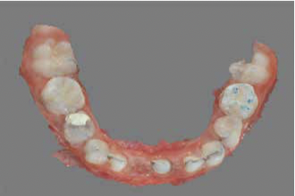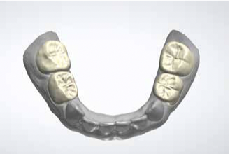

Цифровая техника изготовления коронок (KDCT)

За последние несколько лет цифровизация в стоматологии стала настоящей революцией, не только значительно улучшившей процесс протезирования, но и позволившей разработать процедуры с использованием новых материалов, более комфортных для пациентов. Мы считаем, что использование автоматизированного проектирования/компьютерного производства (CAD/CAM) и интраоральных сканеров (IOS) для восстановления временных зубов в детской стоматологии — это клинически и логистически лучшие методы для маленьких пациентов с точки зрения соблюдения требований.
KDCT – это новая техника, используемая для изготовления детских эстетических коронок с использованием цифрового оттиска зуба перед его препарированием. Снятие оттиска перед препарированием коронки, на самом деле облегчит изготовление коронки, которая будет скорее всего, более похожа на анатомию зубов пациента, и облегчит процесс адаптации после препарирования и установки коронки. Коронка, изготовленная зубным техником по индивидуальному заказу из различных материалов (композит, ПММА, диоксид циркония) в зависимости от указаний врача, формируется в соответствии с технологическим процессом CAD/CAM. После того как коронка готова, она легко устанавливается на зуб после минимального препарирования и запечатывается эстетичным адгезивным цементом. Важно отметить, что используемый самоотвердевающий композитный цемент выполняет множество функций, таких как подкладка под коронку, герметизация остаточных полостей после удаления кариозной ткани, герметизация краев препарирования и, в конечном итоге, цементирование коронки.

Методы

Во время первого визита очень важно сделать интраоральный снимок в качестве первого подхода к маленькому пациенту, который впоследствии, скорее всего, воспримет визит как момент веселья и игры со стоматологом. Помимо того, что снимок поможет установить контакт между пациентом и врачом, он также поможет оценить состояние полости рта ребенка. Во время процедуры снимаются два слепка, сканирующие верхнюю и нижнюю зубные дуги и обеспечивающие тщательную детализацию каждой точки (Рисунок 1).
Затем необходимо сделать третий снимок окклюзионного прикуса с каждой стороны (слева и справа), чтобы установить окклюзию пациента. Точный оттиск не требуется, поскольку окончательная коронка изготавливается непосредственно без временной. Затем оттиск отправляется в зуботехническую лабораторию с нарядом и указанием зубов для лечения и материала, из которого будет изготовлена коронка.

Рисунок 3. Препарирование временных зубов Рисунок 4. Создание циркониевой коронки

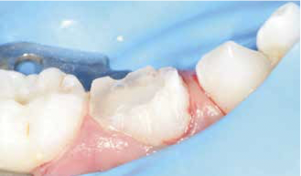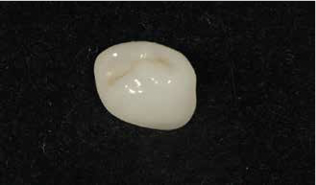

Что касается материала, мы предпочитаем диоксид циркония 550 Mpa, твердость которого очень похожа на твердость эмали временных зубов (350 МПа). Толщина коронок должна составлять 1 мм на окклюзионной поверхности и 0,7 мм на боковых стенках, чтобы гарантировать достаточную прочность при минимальном препарировании зубов. Если зубной техник не владеет программами CAD/CAM (Рисунок 2), форма и размеры контралатерального зуба (зуб на противоположной стороне челюсти) могут быть полезны для подготовки коронки.
Формирование коронки должно осуществляться в соответствии с техникой предварительных временных коронок, используемой в традиционной ортопедической стоматологии, когда протезная конструкция минимально шире исходного зуба (0,2 мм), а края коронки немного глубже десневого края (0,5 мм), чтобы облегчить адаптацию и гарантировать полную герметичность препарированного зуба.
Коронки из диоксида циркония изготавливаются с минимальной и базовой эстетической структурой, как потому, что в этом нет клинической необходимости, так и для снижения стоимости производства. Таким образом, пациент может получить высококачественный продукт по сниженной цене. Зубы препарируются (Рисунок 3) с помощью специальных цилиндрических боров толщиной 14 мм для окклюзионного аспекта и боров толщиной 0,7 мм для интерпроксимальных, буккальных и лингвальных сторон.
После препарирования коронка устанавливается и как только она полностью адаптируется к структуре зуба (Рисунок 4) проводится окклюзионная проверка, после коронка фиксируется с помощью самоотверждающегося композитного цемента (Рисунок 5) (Ivoclar Speedcem®), которому требуется около двух минут для полного затвердевания [Yalmaz, 2011*].
Рисунок 5. Коронка зафиксирована в полости рта

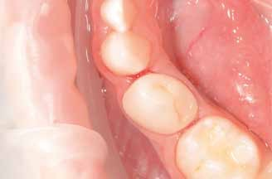

Выводы

Техника цифровой коронки для детей — это простая, но очень эффективная методика реабилитации пациентов детского возраста с кариозными зубами или значительными дефектами структуры эмали. KDCT подразумевает использование детских эстетических коронок, изготовленных по индивидуальному размеру для каждого временного зуба, что делает прогноз гораздо более предсказуемым.

*Указатели ссылок в квадратных скобках соответствуют списку литературы в первоисточнике.

